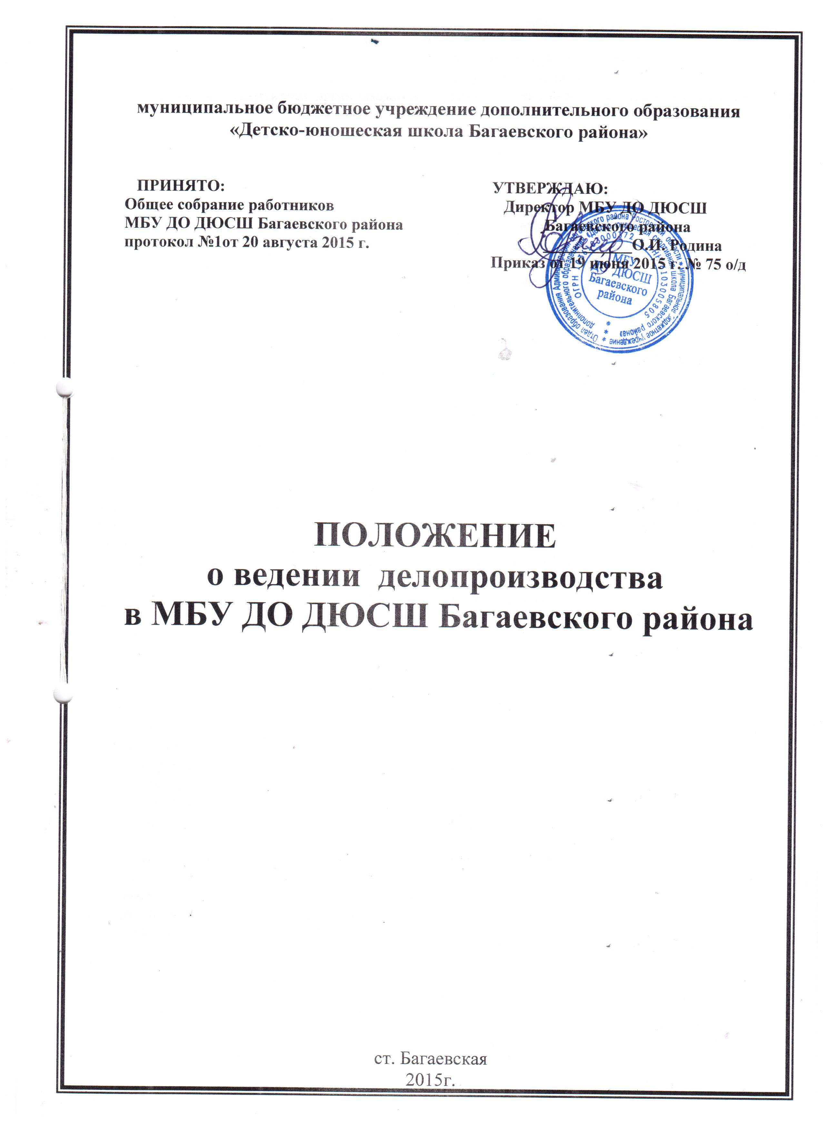

- Общие положения
1.1. Данное Положение разработано в соответствии Федеральным законом "Об образовании в Российской Федерации"от 29.12.2012 г. №-273-ФЗ, Уставом Учреждения.
1.2. Положение регламентирует организацию и порядок делопроизводства, хранение и применение документов в Учреждении.

2. Цели и задачи делопроизводства
2.1. Цели:
- документационное оформление и обеспечение деятельности и развития Учреждения;
- отражение в документах его индивидуальности и самобытности;
- обеспечение полного соответствия документального оформления действующему законодательству и организационно-правовым нормам на основе использования современной техники и автоматизации.
2.2. Задачи:
- создание базы для грамотного составления, оформления, хранения официальных документов;
- обеспечение хранения и применения печатей в РФ в соответствии с нормативными требованиями;
- повышение уровня текстовой управленческой культуры членов администрации и сотрудников.

3. Принципы делопроизводства
- доступность и сопоставимость учетных данных;
- своевременность первичной обработки информации;
- систематизация документов Учреждения

4. Функции делопроизводства
- документирование управленческой деятельности;
- документирование трудовых правоотношений;
- обработка и перемещение документов;
- регистрация документов, обеспечение документной информации, учет и анализ документооборота;
- контроль исполнения документов;
- компьютерное изготовление, копирование и размножение документов.

5. Классификация документов
5.1. Организационно-правовые документы (обеспечивают организационно-правовую деятельность Учреждения):
- Устав;
- договор с Учредителями;
- свидетельство о государственной регистрации;
- лицензия на образовательную деятельность;
- технический паспорт;
- коллективный договор;
- трудовые договоры;
- правила внутреннего трудового распорядка;
- правила внутреннего распорядка и поведения учащихся;
- положение о внутришкольном контроле;
- положение о Совете школы;
- положение о порядке приема, перевода и отчисления обучающихся;
- положение о педсовете;
- должностные инструкции сотрудников Учреждения;
- штатное расписание;
-положение об контрольно-переводных нормативах;
5.2. Распорядительные документы:
- приказы: по личному составу; по основной деятельности; по обучающимся;
- распоряжения по различным направлениям деятельности педагогического коллектива.
5.3. Информационно-справочные документы:
- протоколы, акты: по факту; событию в Учреждении; разбору конфликтных ситуаций и др.
- справки: удовлетворяющие юридические факты; о выпуске и отчислению обучающихся из учреждения; для сотрудников; о фактах или событиях в жизнедеятельности Учреждения;
- докладные;
- объяснительные записки;
- служебные письма;
- заявки;
- журналы регистрации входящей и исходящей документации.
5.4. Учебно-педагогические информационные документы:
- списки обучающихся;
- личные дела обучающихся;
- личные дела сотрудников;
- журналы посещения занятий;
- - приказы по основной деятельности (папки, подшивки);
- книги приказов по личному составу;
- документы по аттестации сотрудников;
- журнал учета выдачи квалификационных зачетных книжек по видам спорта ;
- аналитические справки по результатам проверок образовательного процесса
- журнал замечаний и предложений инспектирующих лиц;
- протоколы педсоветов;
- протоколы заседаний трудового коллектива.
5.5. Документы по трудовым правоотношениям:
- приказы о приеме на работу и увольнении;
- приказы об изменении учебной нагрузки, условий труда, объема работы и др.;
- приказы на отпуск;
- приказы на поощрение
- приказы по аттестации педагогов;
- приказы по тарификации;
- ведение трудовых книжек, карточек т-2.

6. Требования к оформлению документов
6.1. К реквизитам документов:
единство правил документирования управленческой деятельности обеспечивается применением унифицированных форм документации в соответствии с требованиями. ГОСТа, а также разработанных инструкций.
6.2. К содержанию документов:
оформление в виде связного текста, таблиц, графиков, анкет или в виде соединения этих структур.
6.З. К текстам документов:
- следование нормам официально-делового стиля речи:
- краткость и точность изложения информации, исключение двоякого толкования;
- объективность и достоверность информации;
- составление, по возможности, простых (т. е. содержащих один вопрос) документов для облегчения и ускорения работы с ними;
- структурирование текста на смысловые части (исходя из цели и задач документа);
- использование трафаретных и типовых текстов при описании повторяющихся управленческих ситуаций.
7. Организация документооборота
7.1. В Учреждении различаются 3 потока документов:
- документы, поступающие из других организаций (входящие);
- документы, отправляемые в другие организации (исходящие);
- документы, создаваемые в Учреждении и используемые в управленческом процессе (внутренние).
7.2. Регистрации подлежат все документы, требующие исполнения, использования в справочных целях:
- Входящие
- Исходящие
- Внутренние.
7.З. Результаты учета и документооборота обобщаются в канцелярии и доводятся до сведения директора Учреждения для выработки мер по совершенствованию работы с документами.
7.4. Документы Учреждении группируются по видам, хранятся в папках с относящимися к ним приложениями.
7.5. Классификация документов закрепляется в номенклатуре дел и фиксируется в приказе.

8. Номенклатура дел (прилагается)
Включает 6 блоков:
01 - канцелярия
02 - учебно-воспитательная работа
03 - кадры
04 - хозяйственная часть
05 - медицинская часть
9.Отбор документов
По окончании учебного года производится отбор документов для постоянного, временного хранения (журналы учета посещаемости, протоколы педсоветов, личные дела выбывших сотрудников и т. д.), которые оформляются в дела и хранятся в архиве Учреждения.

10. Требования к хранению и применению печати
10.1. Печать хранится в сейфе директора.
10.2. Ответственность за ее сохранность возложена на директора Учреждения.
Печать ставится на документы:
- Квалификационную зачетную книжку спортсмена;
- документы финансовой отчетности;
- уставные документы;
- трудовые книжки;
- характеристики, справки;
- акты сдачи-приемки и списания;
- выписки из документов Учреждения и их копии;
- гарантийные письма и их копии;
- договоры, протоколы к ним;
- сметы, счета и накладные;
- на другие документы (справки) ставится печать, ответственность за сохранность ее возлагается на бухгалтера Учреждения.

11. Перечень документов Учреждения, подлежащих утверждению директором:
- годовой план учебно-воспитательной работы школы;
- образовательная программа школы;
- расписание учебно-тренировочных занятий;
- правила внутреннего трудового распорядка сотрудников Учреждения;
- правила внутреннего распорядка обучающихся Учреждения;
- должностные инструкции администрации, тренеров-преподавателей, сотрудников Учреждения;
- инструкции по охране труда;
- положение об оплате труда и материальном стимулировании работников;
-протоколы педсоветов, собрания трудового коллектива;
- другие локальные акты Учреждения.

Нормативные документы
- Федеральный закон от 29.12.2012 г. № 273-ФЗ "Об образовании в РФ"
- Постановление Правительства РФ от 26.06.12 № 504 "Об утверждении Типового положения об учреждении дополнительного образования"

